平台：阿里云物联网平台：

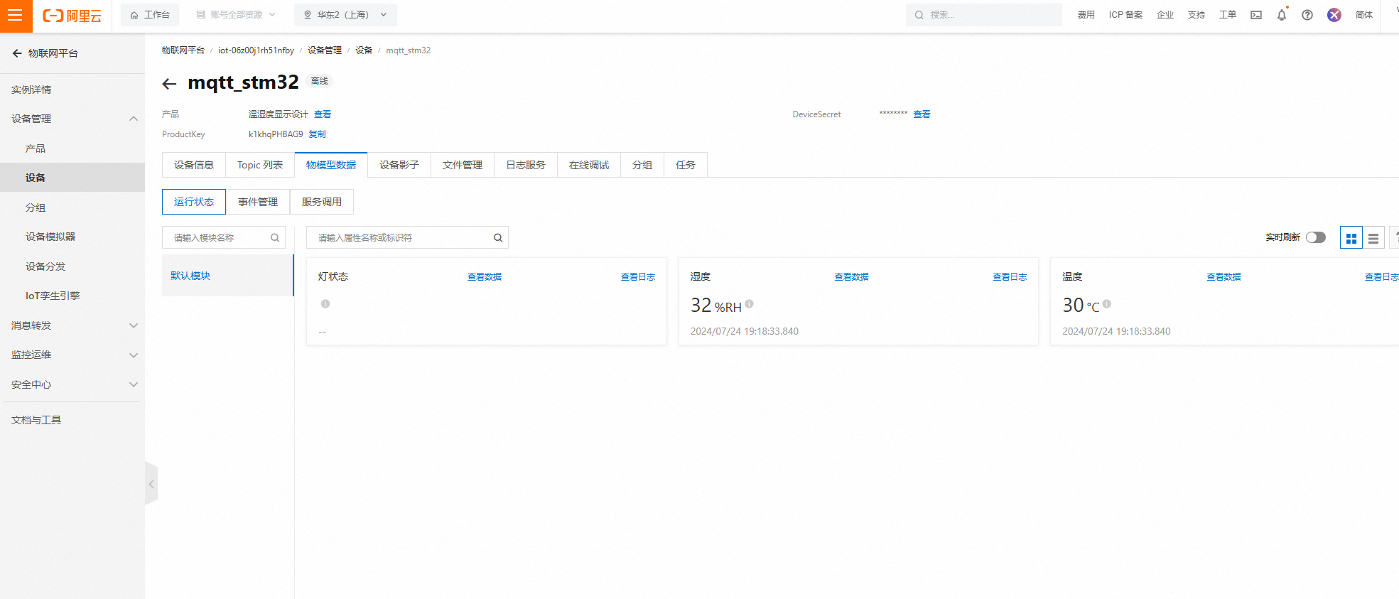

物联网（IoT）是指通过互联网将各种物理设备连接起来，实现设备间的数据交换和智能化管理。阿里云作为全球领先的云计算服务提供商，注重安全性和隐私保护，确保用户数据的安全传输和存储，在物联网领域发挥了重要的作用。我们通过利用阿里云物联网平台提供的一整套解决方案，将DHT11温湿度传感器设备接入云端，并利用强大的数据分析能力实现实时监控和智能决策。

在现代物联网应用中，实现数据的实时监测与可视化是提升系统智能化水平的重要环节。我们设计了一种基于阿里云平台的物联网可视化解决方案，采用DHT11温湿度传感器接入云端，以实现温湿度的实时监测和自动控制。

**系统架构**

该系统由DHT11传感器、阿里云IoT平台、数据可视化界面及捕虫系统组成。DHT11传感器负责实时采集环境中的温度与湿度数据，并通过ESP8266模块将数据发送至阿里云物联网平台。阿里云平台对接收到的数据进行存储与处理，并通过可视化web界面展示出温湿度的变化趋势，用户可以直观地了解当前环境状况。

**数据可视化**

在阿里云的可视化界面上，温湿度数据以折线图方式呈现，使得用户能够轻松识别出环境条件的变化。当温度低于设定阈值或湿度超过安全范围时，系统会自动生成警报，并通过阿里云服务端向传感器端发送信号。这一机制保证了系统的实时性和灵活性，有助于快速应对环境变化。

**自动控制与反馈机制**

在监测到异常情况后，阿里云平台能够立刻指令捕虫系统执行相应操作。例如，当环境湿度过高或温度过低时，捕虫系统会被激活，有效防止病虫害的发生。与此同时，系统也具备了“回家”信号的功能。当检测到温湿度恢复至正常范围时，系统会发送“回家”信号至捕虫系统，指示其停止工作，返回待命状态。

通过将DHT11温湿度传感器接入阿里云物联网平台，实现了一种高效的环境监测与控制方案。该系统不仅能够实时监控温湿度变化，还能够根据环境条件自动调节捕虫系统的工作状态，同时用户也可以通过在云端发送指令控制捕虫系统的工作状态，从而提高本捕虫系统的智能化水平和响应速度。

